Salmo responsorial Música: Ir. Míria T. Kolling
Partituras Online: http://www.cantemos.com.br

SL 122 (121)
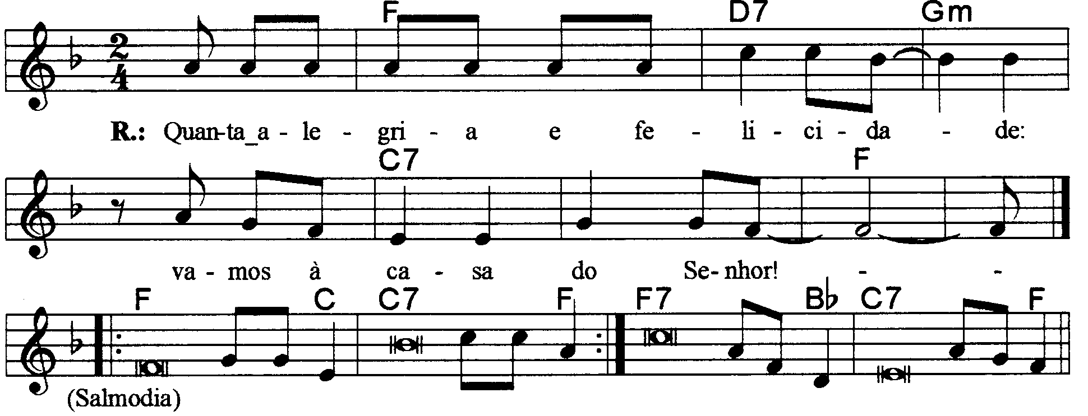

-----------------------------------------------------------------------------------------

Fa Do7 Solm Do7 Fa
Refrão: Quanta alegria e felicidade: / Vamos à casa do Senhor!

-----------------------------------------------------------------------------------------

Fa Do Do7 Fa
- Que alegria, quando ouvi que me disseram: / “Vamos à casa do Senhor!”

Fa7 Sib Do7 Fa
E agora nossos pés já se detém, / Jerusalém, em tuas portas.

-----------------------------------------------------------------------------------------

Fa Do Do7 Fa
- Para lá sobem as tribos de Israel, / as tribos do Senhor

Fa Do Do7 Fa
Para louvar, segundo a lei de Israel, / o nome do Senhor.

Fa7 Sib Do7 Fa
A sede da justiça lá está / e o trono de Davi.

------------------------------------------------------------------------------------------

